2024

三目並べ 詳細仕様書

aチーム

岡野 有真、桑原 涼輔、枦山 晃平

目次

1. 概要 2

2. 画面遷移図 2

3. ファイル構成 4

4. 機能構成 5

4-1. game_start.cに含まれる機能 5

4-1-1. 名前を入力する機能 5

4-1-2. 先攻後攻を決める機能 6

4-2. game_playing.cに含まれる機能 7

4-2-1. 〇か×を入力する機能 7

4-3. game_finish.cに含まれる機能 8

4-3-1. 操作の例外処理機能 8

4-3-2.判定機能 9

4-3-3. リトライ機能 10

# 概要

詳細仕様書では、三目並べの画面遷移図、ファイル構成、機能構成について記載する。

# 画面遷移図



～～には入力した名前が入る

Aキーで左に入力

左上に〇を入力したい

Wキーで上に入力

スペースキーで決定

3マス揃わず9マス全部埋まる

縦か横か斜めで同じ記号が3マス揃う

（つづきは次ページへ）

(前ページのつづき)

**No**

**Yes**

三目並べ終了

1. から三目並べ再開

図1：三目並べの流れ(①から⑤は順番を表す)

　図1に三目並べ全体の画面遷移についてまとめた。付番にはそれぞれ下の機能が必要である。

1. 名前を入力する機能
2. 先攻後攻を決める機能
3. ○か×を入力する機能
4. 判定機能
5. リトライ機能

# ファイル構成

「Tic_Tac_Toe」というフォルダ及びソリューションをVisual Studio 2022で作成する。

同じソリューション内に、tic_tac_toe.c、game_start.c 、game_playing.c 、game_finish.c のソースコードファイルを作成する。それぞれのソースコードファイルには以下の役割がある。

フォルダ「Tic_Tac_Toe」… 三目並べに必要なファイルをまとめたフォルダ

tic_tac_toe.sln … Visual Studio 2022の三目並べ用のソリューション

tic_tac_toe.c … main関数に三目並べの全体の処理の流れを記述したプログラムファイル

game_start.c … 名前入力をする機能と先攻後攻を決める機能を記述したプログラムファイル

game_playing.c … 〇×を入力する機能を記述したプログラムファイル

game_finish.c … 判定機能とリトライ機能を記述したプログラムファイル

# 機能構成

## 4-1. game_start.cに含まれる機能

### 4-1-1. 名前を入力する機能

三目並べ開始時に『プレイヤー名を入力してください』と表示した一行下に、二人の名前の間に改行をいれて入力する。この時入力した名前は、順番が回ってきたときと勝敗が決したときに表示される。全角10文字を標準入力として制限して入力する。

図 2：名前を入力する機能のフローチャート

### 4-1-2. 先攻後攻を決める機能

Random関数を用いて奇数だったら最初に名前を入力したほうが先攻、偶数だったら最初に名前を入力したほうが後攻になる。

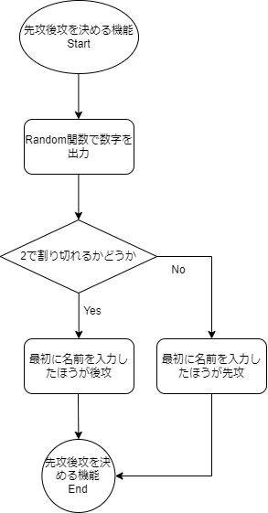

図 3：先攻後攻を決める機能のフローチャート

## 4-2. game_playing.cに含まれる機能

### 4-2-1. 〇か×を入力する機能

二次元配列3×3の、〇×を入力するための「〇×入力用盤面」、また〇×の入力結果を表示するための「〇×表示用盤面」を用意する。△を操作子として使う。操作するための盤面では「A：左、W：上、S：下、D：右」のキー入力を行うことで盤面を△が移動するように表示する。スペースキーの入力を行うことで先攻の場合は〇、後攻の場合は×を△の位置で入力して盤面に表示する。また、〇か×が入力済みのマス目には入力できない。

図 4：〇×を入力する機能のフローチャート

## 4-3. game_finish.cに含まれる機能

### 4-3-1. 操作の例外処理機能

　範囲外に出ようとしたら直前の位置に留まる。

範囲外へ移動しようとすると

そのままの場所にとどまる

図5：範囲外に出ようとした時の処理

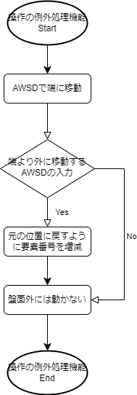

図 6：操作の例外処理機能のフローチャート

### 4-3-2.判定機能

1マスずつ何の文字が格納されているか確認して、先に縦か横か斜めで同じ記号が3マス揃えば「～～さんの勝ちです。」(～～には入力した名前が入る)と表示する。3マス揃っていなかった場合は再び入力できる。お互いに3マス揃わずに9マスすべてが〇か×で埋まったら、「引き分けです。」と表示される。

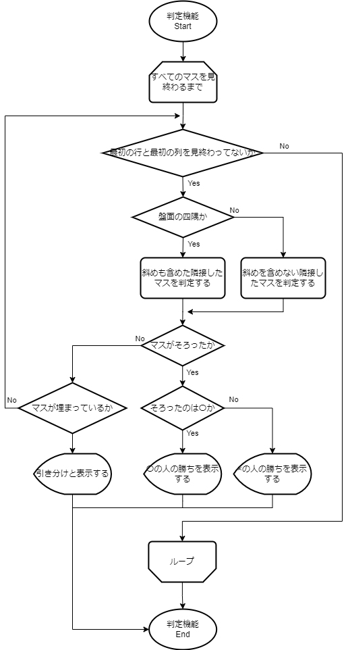

図 7：判定機能のフローチャート

### 4-3-3. リトライ機能

引き分けか勝敗が決した後、「もう一度遊びますか？Yes：0以外のキー or No：0」と表示する。Yesを選択した場合は三目並べが再開され、Noを選択した場合は、三目並べが終了する。

図 8：リトライ機能のフローチャート